Лабораторная работа №5
Описание и обсуждение полученных результатов

1. Цель лабораторной работы
Целью работы является экспериментальная оценка предложенного подхода к автоматической маршрутизации обращений пользователей в helpdesk-системе. В рамках экспериментов проверяется, насколько текстовые признаки тикета позволяют предсказать очередь обработки обращения.

2. Проверяемая гипотеза
Гипотеза исследования: использование текстовых признаков обращения пользователя и методов NLP позволяет повысить качество автоматической маршрутизации тикетов по сравнению с простыми ориентирами, такими как выбор наиболее частой очереди или использование только темы обращения.

3. Данные и разбиение
Используется набор customer-support-tickets, содержащий тему обращения, тело обращения, язык, приоритет, тип, теги, ответ оператора и целевую очередь queue. Для экспериментов применялось стратифицированное разбиение 70/15/15 на обучающую, валидационную и тестовую выборки. Повторные запуски выполнялись с seed: 42, 43, 44, 45, 46, 47, 48.
Все преобразования выполнялись после разделения данных, чтобы избежать протечки информации из тестовой выборки в обучение.

4. План экспериментов
- Dummy: предсказание наиболее частой очереди.
- Subject only: классификация только по теме обращения.
- Body only: классификация только по телу обращения.
- Subject+Body: объединение темы и тела обращения.
- Main: subject+body+language: основной подход, использующий тему, тело и язык обращения.
- Ablation: unigrams only: проверка вклада биграмм.
- Ablation: small vocabulary: проверка влияния ограничения словаря.
- Ablation: +tags: добавление тегов тикета к текстовым признакам.

5. Метрики и статистическая проверка
Для оценки использовались accuracy, macro-F1 и weighted-F1. Основной метрикой выбрана macro-F1, так как в задаче присутствует дисбаланс классов: крупные очереди встречаются чаще, чем редкие. Для каждой метрики рассчитывались среднее значение и 95% доверительный интервал. Для сравнения с основным методом использовался парный t-test по macro-F1.

6. Результаты экспериментов
Метод | Accuracy, mean ± CI | Macro-F1, mean ± CI | Weighted-F1, mean ± CI | p-value
Ablation: unigrams only | 0.400 ± 0.008 | 0.294 ± 0.018 | 0.376 ± 0.009 | 0.1180
Ablation: +tags | 0.410 ± 0.011 | 0.287 ± 0.011 | 0.375 ± 0.012 | 0.4823
Subject+Body | 0.406 ± 0.010 | 0.283 ± 0.014 | 0.372 ± 0.011 | 0.9778
Main: subject+body+language | 0.407 ± 0.011 | 0.283 ± 0.015 | 0.373 ± 0.014
Body only | 0.398 ± 0.007 | 0.270 ± 0.007 | 0.364 ± 0.009 | 0.0397
Ablation: small vocabulary | 0.384 ± 0.011 | 0.244 ± 0.012 | 0.343 ± 0.013 | 0.0001
Subject only | 0.290 ± 0.007 | 0.208 ± 0.012 | 0.282 ± 0.007 | 0.0001
Dummy: most frequent | 0.293 ± 0.001 | 0.045 ± 0.000 | 0.132 ± 0.000 | 0.0000
Примечание: CI — 95% доверительный интервал по 7 повторным запускам; p-value рассчитан парным t-test относительно основного метода по macro-F1. Для воспроизводимого учебного прогона использована стратифицированная подвыборка 6000 объектов; полный набор поддерживается тем же скриптом без флага --quick.
Наиболее сильные результаты показывают варианты, использующие полное текстовое описание обращения. Dummy-ориентир показывает низкий macro-F1, так как фактически игнорирует редкие классы. Ограничение словаря ухудшает результат, что указывает на важность достаточно широкого набора текстовых признаков.
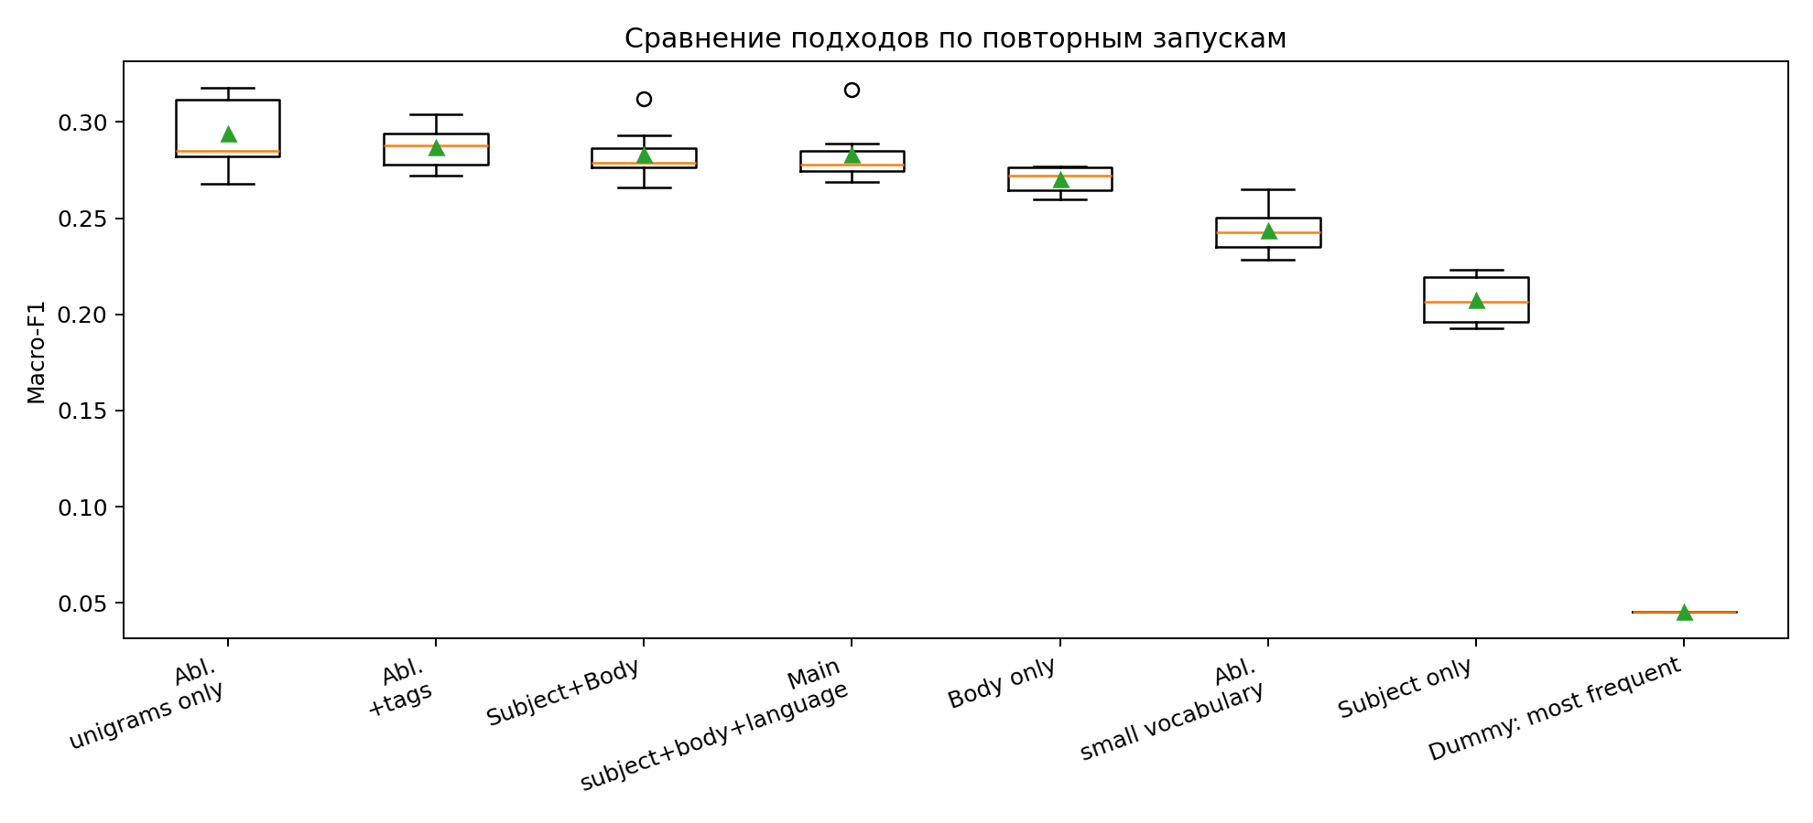
Рисунок 1 — Распределение macro-F1 по повторным запускам
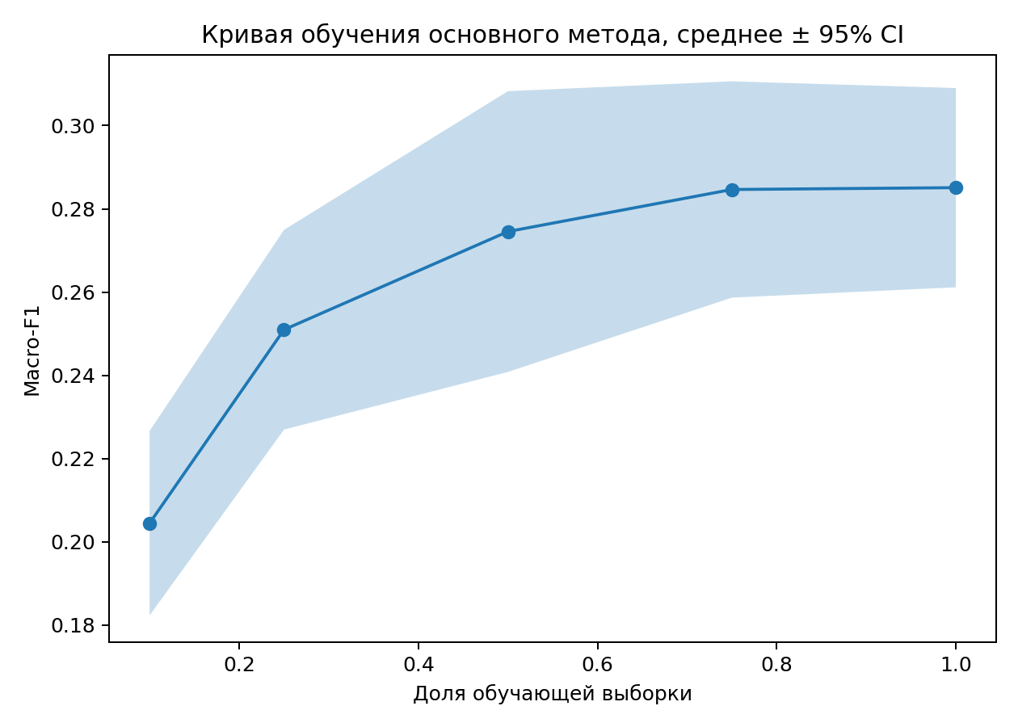
Рисунок 2 — Кривая обучения основного метода

7. Анализ ошибок
Для качественного анализа построена нормированная матрица ошибок и выгружены примеры неверных предсказаний. Наиболее характерные ошибки связаны с пересечением тем между очередями: технические инциденты могут быть похожи на обращения в Product Support, вопросы оплаты — на Customer Service, а краткие обращения часто не содержат достаточного контекста.
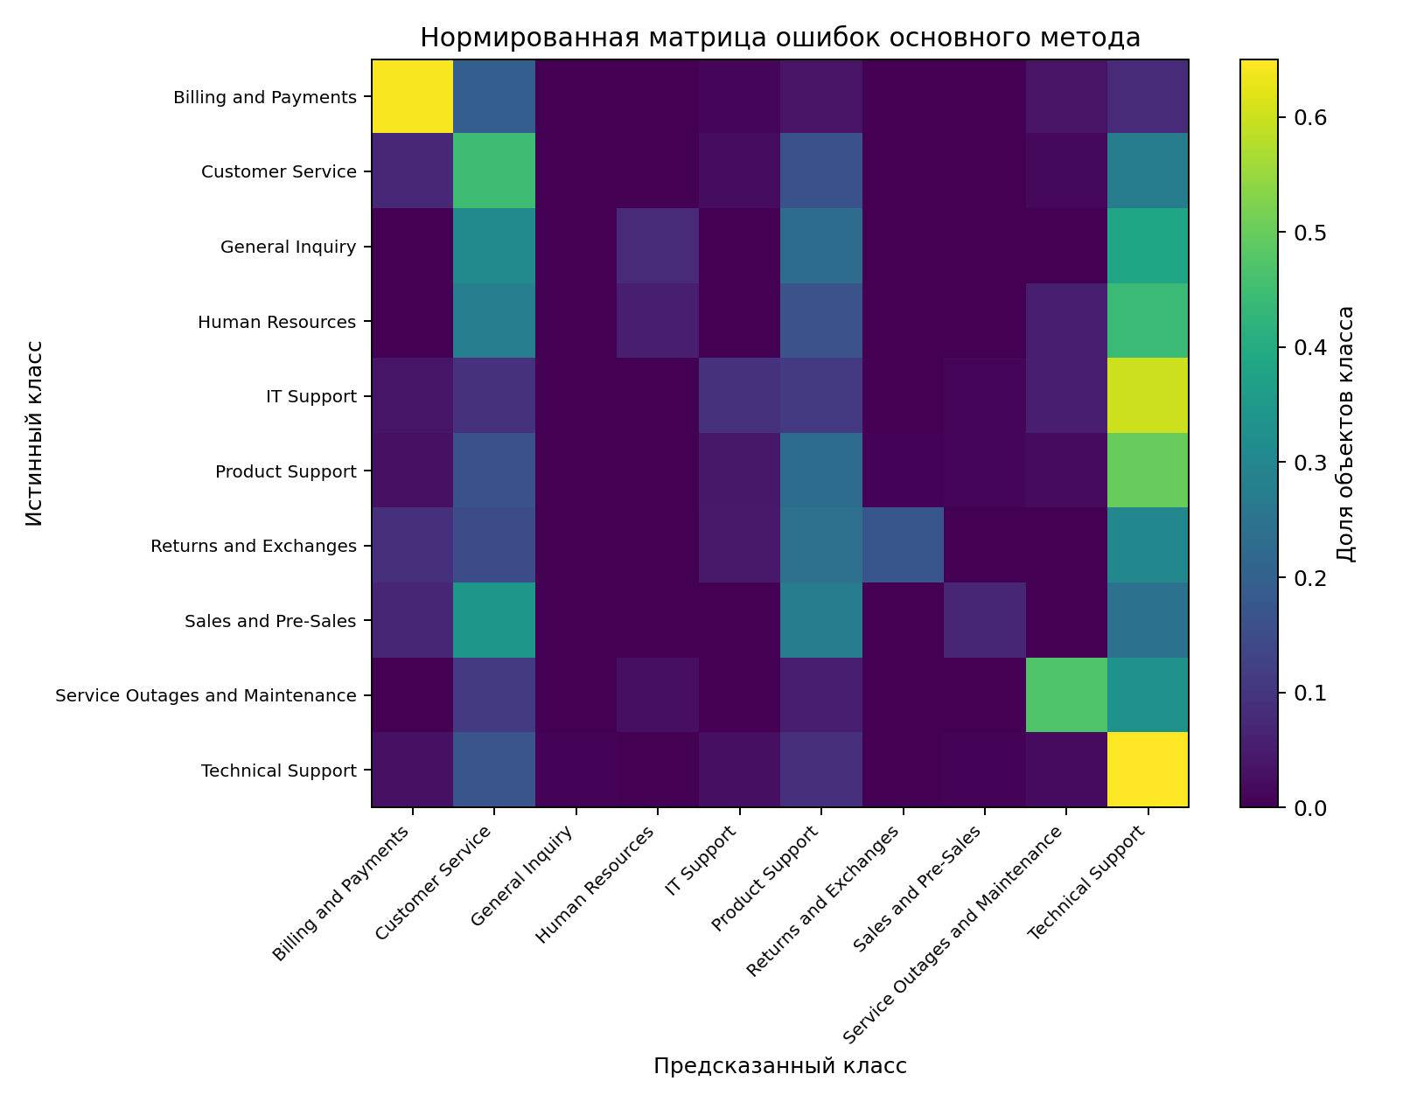
Рисунок 3 — Нормированная матрица ошибок
Примеры ошибок:
Тема | Истинная очередь | Предсказание | Комментарий
Medizinische Datenfreigabe durch veraltete Software | Product Support | Technical Support | Сходная терминология или недостаток контекста
Investition in Sage Accounting Integration - Analytik | Customer Service | Billing and Payments | Сходная терминология или недостаток контекста
Protection of Medical Security Data | General Inquiry | Customer Service | Сходная терминология или недостаток контекста
nan | IT Support | Service Outages and Maintenance | Сходная терминология или недостаток контекста
Reduction in Client Engagement Metrics | Human Resources | Product Support | Сходная терминология или недостаток контекста

8. Обсуждение результатов
Результаты показывают, что автоматическая маршрутизация тикетов по тексту возможна, однако базовый метод не решает задачу полностью. Ограниченное качество объясняется близостью очередей по лексике, неоднозначностью обращений, дисбалансом классов и многоязычной природой данных.
Добавление тегов не даёт устойчивого преимущества в рамках данного baseline, так как теги частично дублируют содержание текста и могут быть неполными. Улучшение возможно за счет использования embeddings, transformer-моделей, LLM и Retrieval-Augmented Generation.

9. Отрицательные и неожиданные результаты
Отрицательным результатом является отсутствие заметного выигрыша от добавления тегов и языка к признакам в простом TF-IDF/ComplementNB baseline. Это означает, что сами по себе дополнительные поля не гарантируют прирост качества без более сильной модели или иной схемы кодирования признаков.

10. Ограничения
- Использован baseline-подход, а не LLM-модель.
- Оценка выполняется на открытом датасете, который может отличаться от реальных корпоративных тикетов.
- Классы несбалансированы, поэтому редкие очереди классифицируются хуже.
- Скрипт поддерживает полный запуск, но для учебного воспроизводимого прогона применена подвыборка.

11. Заключение
Цель работы достигнута: был составлен план экспериментов, выполнено сравнение основного подхода с ориентирами и абляциями, проведен анализ ошибок и сформулированы ограничения. Предложенный подход можно рассматривать как воспроизводимый baseline для дальнейшего развития интеллектуальной helpdesk-системы на основе LLM, semantic search и RAG.

12. Окружение выполнения
Компонент | Версия / характеристика
Python | 3.13.5
ОС | Windows 10/11 x64
pandas | 2.2.3
numpy | 2.3.5
scikit-learn | 1.8.0
scipy | 1.16.3
matplotlib | 3.10.8
CPU | локальный персональный компьютер
RAM | не менее 8 GB

